Познавательно - исследовательский проект
в средней группе «Искорки»
«От семечка до семечка»

Тема проекта: « От семечка до семечка»
Тип проекта: Познавательно-исследовательский
Сроки реализации: долгосрочный , с 8.04.19.по 26.04.19г.
Автор: Савченко Ю.В., Архиреева Т.А.
Участники проекта: дети, воспитатели.
Цель проекта:
- Формирование и расширение познавательного интереса у детей по выращиванию растений и овощей, комнатных условиях.
Задачи проекта:
- Расширить знания и представления детей о растениях, выращиваемых на подоконнике;
- продолжать знакомить детей с особенностями выращивания культурных растений (лук, укроп, помидоры, перец, цветы);
- продолжать формировать умение детей ухаживать за растениями в комнатных условиях;
- развивать познавательные и творческие способности детей;
- продолжать развивать наблюдательность –умение замечать изменения в росте растений, связывать их с условиями, в которых они находятся;
- обобщать представление детей о необходимости света ,тепла, влаги почвы для роста растений;
- воспитывать трудолюбие ,бережное отношение к растениям;
- получить положительные эмоции от полученных результатов.
Актуальность темы:
Дети средней группы не имеют представление о том, что растение и овощи можно выращивать в комнатных условиях, их интерес познавательно-исследовательский не достаточно развит. Поэтому мы взяли это проект для познавательного интереса. Актуальностью темы является, получение детей необходимы знание о том, что растения живые, их сажают, поливают, выращивают из семян.
Данный проект направлен на знание детей об окружающем мире через наблюдения, опытно-экспериментальную деятельность, позволяет расширить познавательный интерес, формирует предпосылки поисковой деятельности. Наблюдая за процессом в различных фазах его развития, ребенок обогащает свой чувственный опыт, на котором и основывается его дальнейшее творчество. Чем глубже ребенок познает таинства окружающего мира, тем больше у него возникают вопросов. Основная задача состоит в том, чтобы помочь ребенку самостоятельно найти ответы на эти вопросы.

Планируемый результат:
Дети опытным путем получат знания о том, что растения живые, их выращивают из семян и поливают. С помощью исследовательской работы дети должны будут выявить многообразие и разнообразие посевного материала. Дети получат практический опыт создания дневника наблюдений за растениями на подоконнике.
С помощью вовлечения в практическую деятельность по выращиванию культурно – огородных растений на подоконнике, дети получат представление об этапах роста растений и получении конечного результата. Все участники проекта получат положительные эмоции от полученных результатов.

Форма организация проекта:
- Беседа: (« Какая она земля?»; « Для чего нужна вода»; « Солнце и растения»;
- дидактические игры: « Чудесный мешочек»; «Назови одним словом»; Лото « Овощи и фрукты»; « Что лишнее»; Разрезные картинки « Сложи правильно»;
- сюжетно-ролевая игра: « Овощной магазин»;
- загадки , пословицы-поговорки про овощи;
- чтение художественной литературы « Спор овощей»;
- дневник наблюдения за овощами и зеленью и цветами;
- опыт наблюдения за ростом лука с водой и без воды;
- театрализации сказки «Репка», « «Спор овощей».

Этапы реализации проекта
Сроки | Содержание
Подготовительный этап
8.04.19г. | - Определение темы проекта;  - формирование цели и задачи проекта;  - Составление плана реализации основного этапа проекта;  - подбор информационного, наглядного и технического материала для проекта.
Основной этап
9.04.19г. | Посадка - зелени (укропа, петрушки, лука) Цель:  (Расширять представление детей об условиях, необходимых для роста и развития растения (почва, влага, тепло и свет). Дать элементарные понятия о природных витаминах. Формировать трудовые умения и навыки.) (приложение 1);  Беседа: «Какая она земля?» Цель: Выявить свойства земли (имеет вес, черного цвета, сыпучая, хорошо соединяется с водой);  Дневник наблюдения. (приложение 2);  Дидактическая игра : лото «Овощи и фрукты». Цель: Закрепить знание названий овощей, фруктов; пополнить словарный запас, развивать память, восприятия, внимания.
10.04.19г. | Посадка цветов (портулак, бархатцы) (приложение 1);  Рассматривание книг, иллюстраций о растениях. Цель: (Вызвать интерес к растениям, желание заботиться о них, углублять и расширять знания видах растений);  Дидактическая игра : « Чудесный мешочек» Цель: Закрепить умение узнавать на ощупь различные предметы, назвать их.;  Дневник наблюдения.(приложение 2).
11.04.19г. | Пословицы и поговорки. Цель: Закрепить представления детей о пользе для здоровья человека овощей и фруктов; развивать память, речь, мышление.
12.04.19г | Пересадка перца в стаканчики с землей. (приложение1);  Дневник наблюдения.(приложение 2);  Беседа: « Для чего нужна вода?» Цель: Выявить, насколько вода необходима для человека и растений;  Дидактическая игра : «Назови одним словом» Цель: Развивать внимание, мышления, сообразительность; формировать умение классифицировать предметы; воспитывать выдержку, чувства товарища, интереса к игре.  Театрализованная сказка «Репка» Цель: Продолжать учить детей в игре перевоплощаться в сказочных героев; развивать умение выстраивать линию поведения в роли, используя маски; воспитывать дружеские взаимоотношения (приложение4).
15.04.19г. | Опыт наблюдение за ростом лука с водой и без воды. Цель: Показать детям, как растения вырастают из семян) (приложение 1) ;  Пересадка помидор и капусты в стаканчики с землей.(приложение 1);  Сюжетно-ролевая игра: «Овощной магазин». Цель: Закрепить знание детей об обобщающем; развивать умение осуществлять игровые действия, распределять роли и действовать согласно принятой на себя роли; воспитывать дружелюбное отношение друг к другу. понятием «магазин», а также знание об овощах и фруктах.
19.04.19г | Посадка -подсолнуха, кабачка, тыквы (приложение 1);  Беседа: « Солнце и растение» Цель: Определить роль солнечного света в жизни растений.;  Дидактическая игра: « Найди по описанию» Цель:  - развивать память, внимание; формировать умение при отгадывании не перебивать товарищей, не выкрикивать, внимательно выслушивать педагога.  Чтение художественной литературы «Спор овощей» .Цель: Создать у детей радостное, весёлое настроение; закрепить знания детей о витаминах качествах овощей и фруктах, об их значимости в жизни людей.
22.04.19г. | Наблюдение : «Растут ли наши овощи и растения» Цель: Продолжать учить детей замечать изменения в росте и развитие растений;  Дидактическая игра: « Что лишнее»?.
23.04.19г | Дидактическая игра: « Что сажают в огороде?» Цель: Учить детей узнавать предметы по определенным признакам (по месту их произрастания, по способу их применения, развивать быстроту мышления, слуховое внимание, речевые навыки.  Загадки про овощи . Цель: Закрепить знание детей об овощах и фруктах, об их основных свойствах.; воспитывать любовь к природе. (приложение 3)
24.04.19г | Наблюдение за растущими растениями Цель: Продолжить учить детей замечать изменения в росте и развитии растений.) (приложение 1);  Дидактическая игра: Разрезанные картинки « Сложи правильно» Цель: Способствовать формировать умения правильно собирать изображение предмета из отдельных частей; воспитывать волю, усидчивость, целеустремлённость.
Заключительный этап
26.04.19г | Наблюдение за растущими растениями  Цель: Продолжить учить детей замечать изменения в росте и развитии растений.) (приложение 1);  Театрализованная сказка «Спор овощей» Цель: Создать условия для развития творческой активности детей в театрализованной деятельности; познакомить детей о пользе овощей и их значение для человека; воспитывать внимание отношение к своему здоровью. (приложение 4)  Выставка оформленного огорода. (приложение 5)

Ожидаемый результат.
Участие в проекте позволило детям развить познавательную активность. Дети познакомились с дикорастущими и культурными растениями. У детей сформировался интерес к опытно- исследовательской деятельности по выращиванию культурных растений в комнатных условиях . В результате дети добыли знания о необходимых условиях роста растений. Дети увидели многообразие посевного материала. Ребята стали бережно относиться к растительному миру. В группе создали огород на окне , ребята смогли поработать на открытом грунте: высаживали ,поливали, пропалывали от сорняков. Наблюдение за растениями были зафиксированы в дневнике наблюдений. Дети совместно с воспитателями смогли определить путем , что плод получается из семечка, а семечка –из плода.

Приложение 1
Посадка овощей, цветов, зелени.
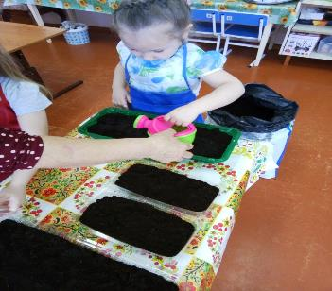
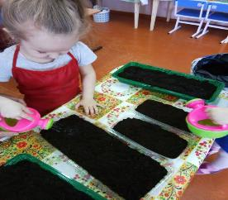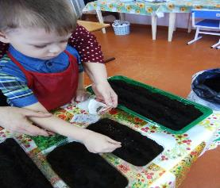
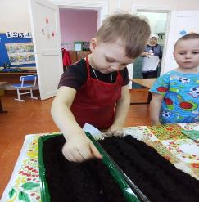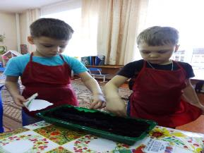
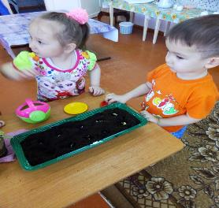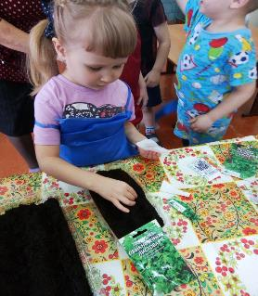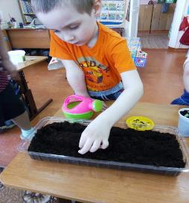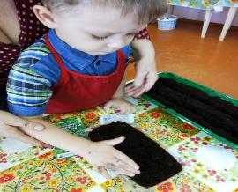

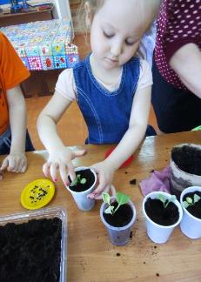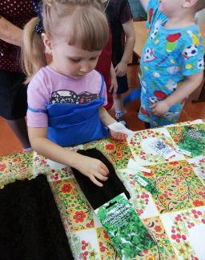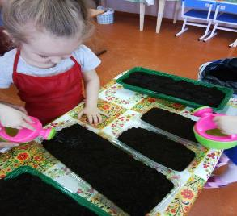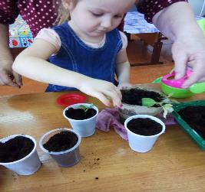

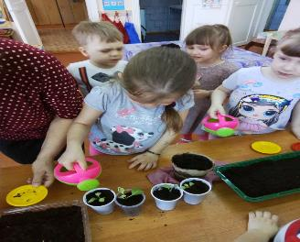
Приложение 5

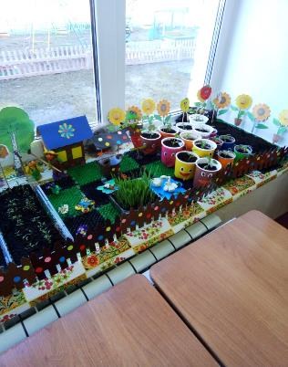
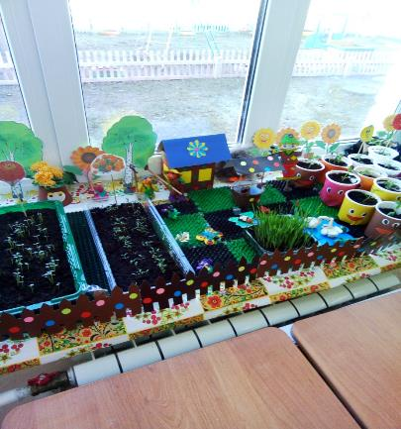

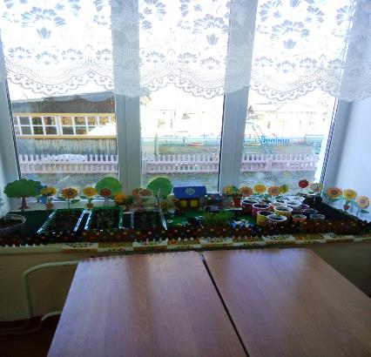
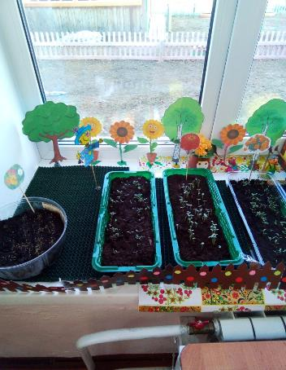
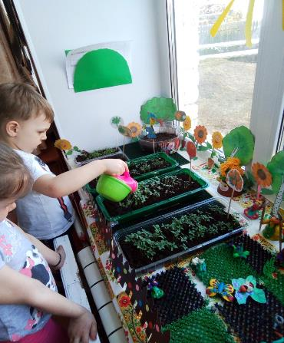
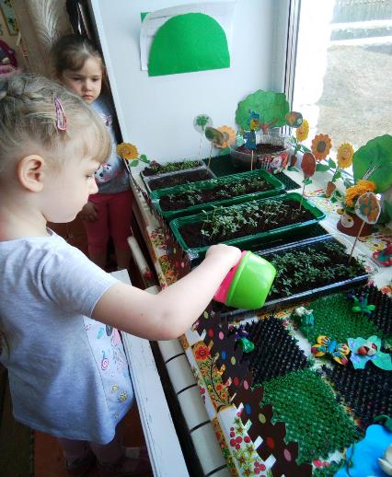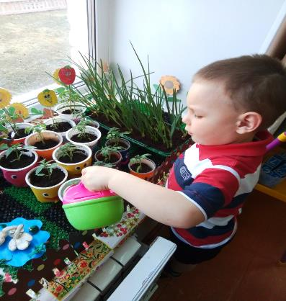
Приложение 2
Опыт наблюдения за луком с водой и без воды.
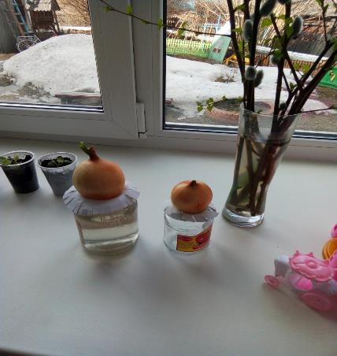

Приложение 4
Театрализованная сказка «Спор овощей»

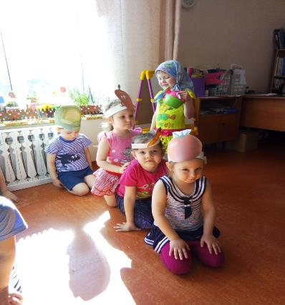
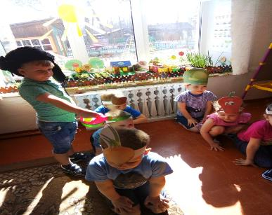

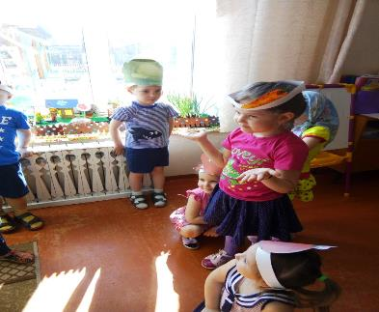

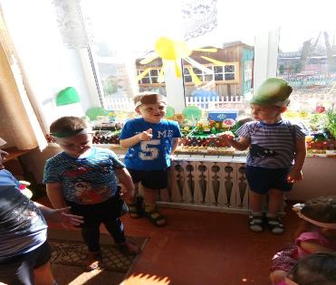
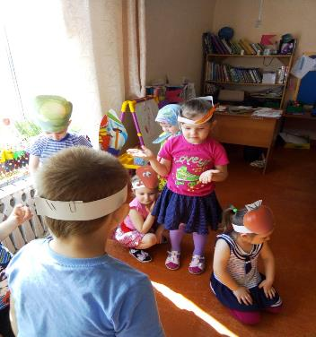
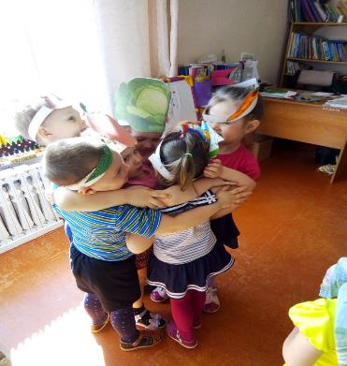

Театрализованная сказка «Репка»
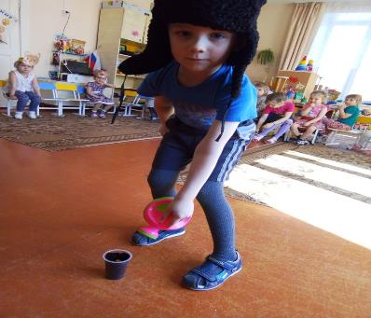
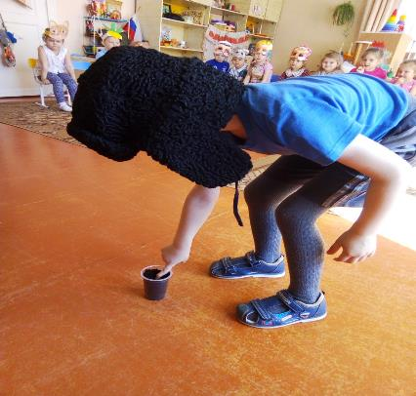
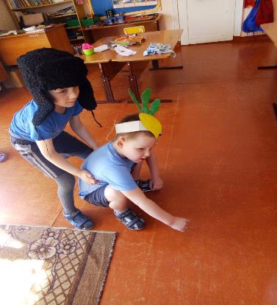
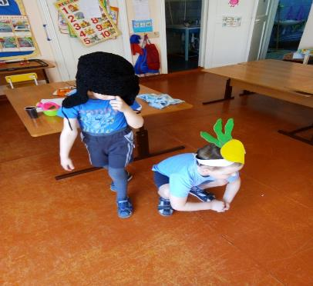
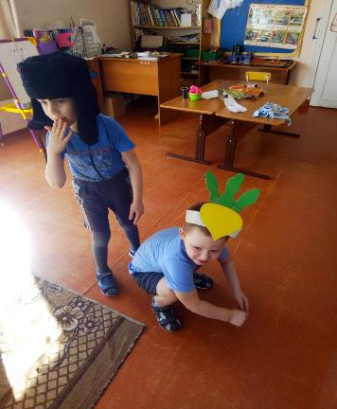
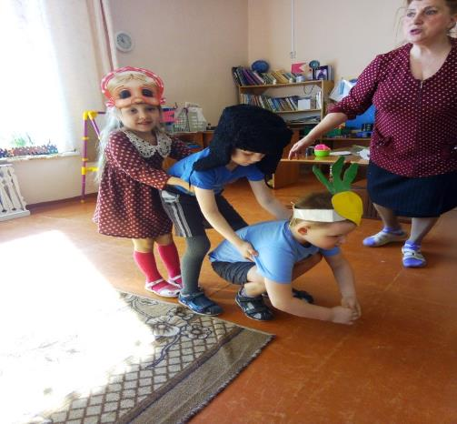
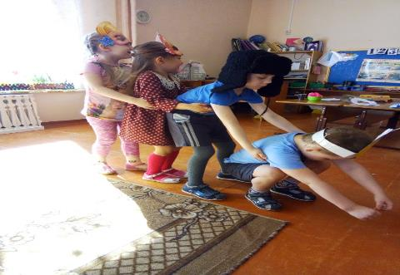
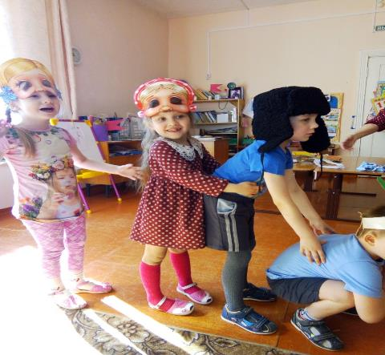
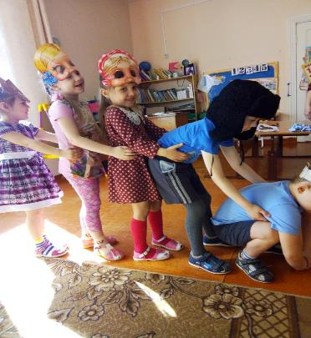
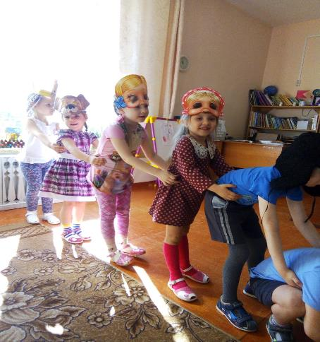

Приложение 3
Загадки про овощи

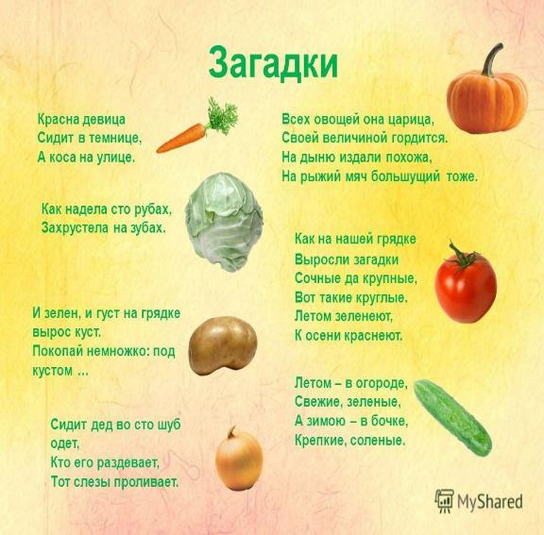

Пословицы и поговорки.
